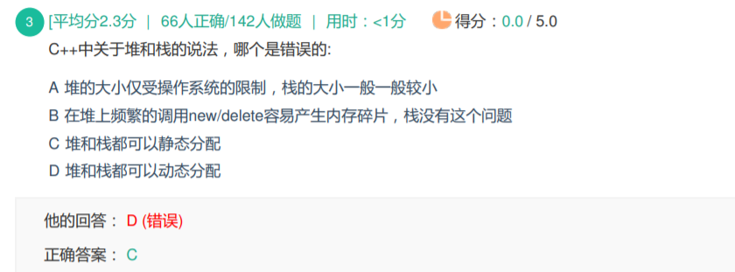

静态分配：编译和连接期间

动态分配：调入和执行期间

堆：只有动态分配

栈：静态--在编译期间就知道该方法有哪些变量、参数、需要多少内存，此时叫静态分配；

动态--典型：alloca函数，动态在栈上分配空间

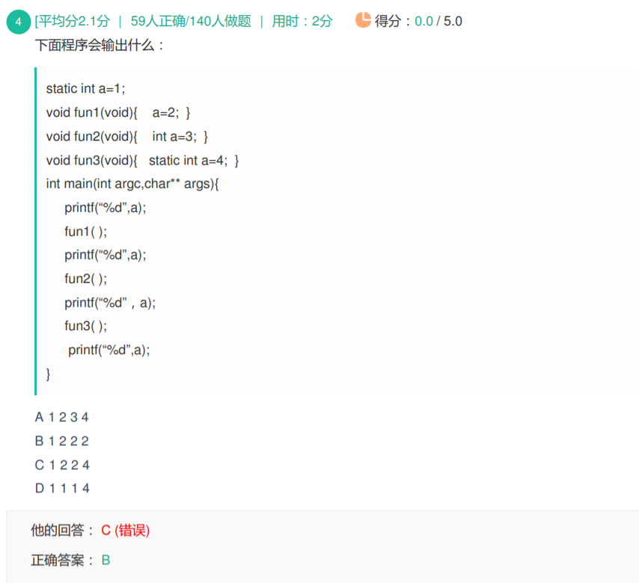

全局静态数据--唯一，局部与其重名的静态变量出作用域无效，就近原则

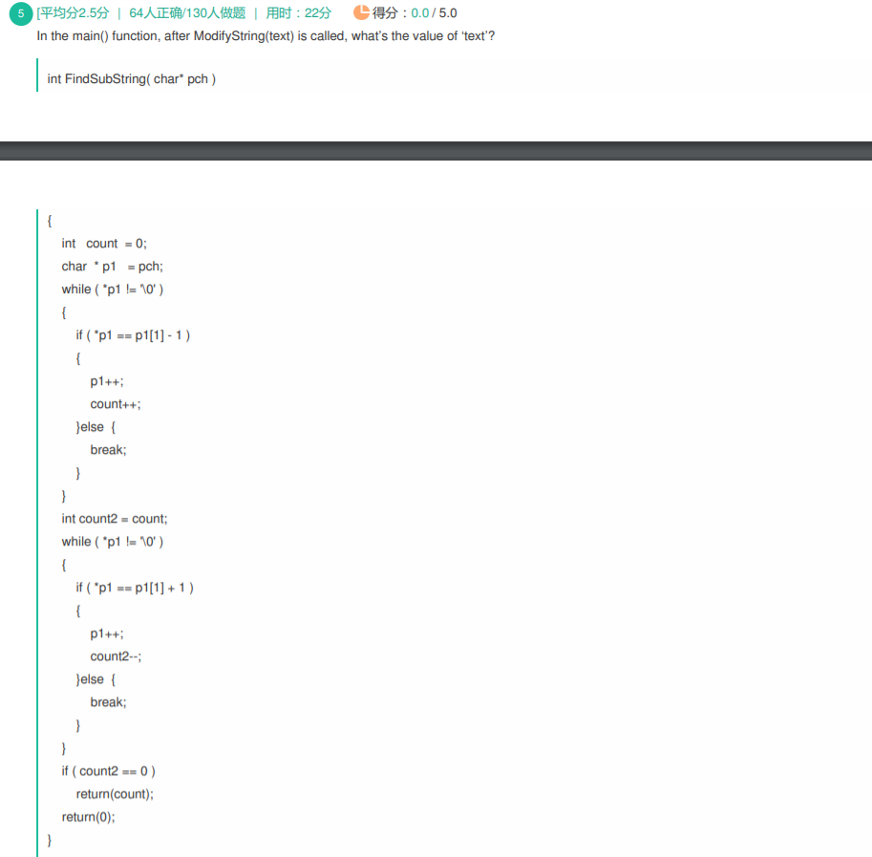

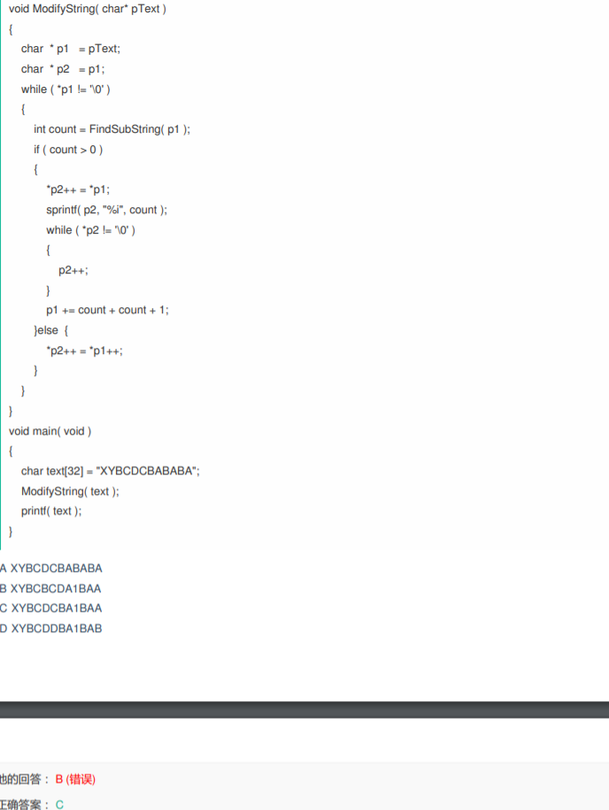

该程序是找到回文子串的地方，对回文子串的地方写入该回文子串的回文部分的长度

并且回文串的要求是：小 大 小

Modify中的p1指向的是回文串的串尾，

之后，p2所指向的是滞后了回文串长个字符的位置，

p1再跳过回文串，

此时，将p1所指的字符串的每一个字符赋值给p2所指向的字符串，对Text进行修改。

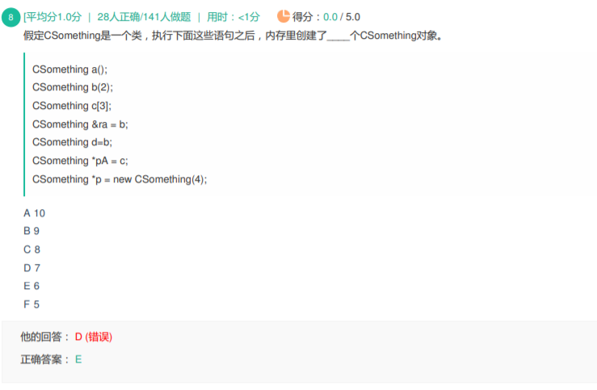

定义的匿名对象是不会被创建的，不能为匿名对象创建引用。

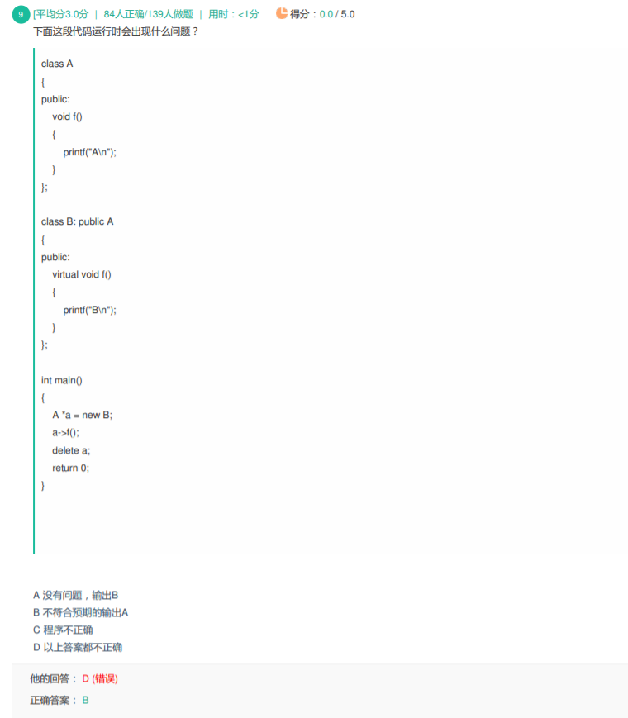

A的析构函数被多次调用